Pościel bawełniana 200x220
Pragniesz pościeli, która zapewni Ci nieprzerwany oraz komfortowy sen? Pościel bawełniana 200x220 to nie tylko wspaniały design ale również funkcjonalność.

Pościel bawełniana 200x220
Wszystkie pościele tej kategorii zostały wykonane z bawełny najwyższej jakości. Pozbawione są wszelkich sztucznych domieszek, które mogą uczulać. To właśnie dzięki temu są tak przyjazne dla skóry oraz zapewnią Tobie oraz Twoim bliskim nieprzerwany sen czy wypoczynek. Jest to zoptymalizowana terminie pościel, przewiewna jednocześnie utrzymująca odpowiednią temperaturę. Zapewnią Ci idealną temperaturę zarówno w upalne jak i chłodne dni. Pościel bawełniana 200x220 to idealny wybór dla wszystkich par, które lubią piękny design.

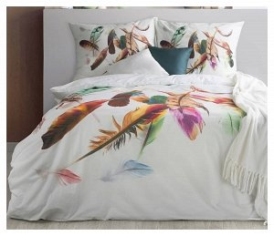

Komfort oraz design
Nasz sklep oferuje pościele, które są dostępne w trzech rozmiarach, dużą popularnością cieszą się również te o rozmiarze 160x200, który jest najbardziej uniwersalny. Pasuje on do większości łóżek oraz sypialni. Posiadamy również szeroki wybór pościeli dziecięcej oraz młodzieżowej. Trudno nie wspomnieć również o walorach dekoracyjnych artykułów dostępnych w naszej hurtowni internetowej , oferujemy szeroki wybór pościeli dwustronnych, które stały się bestsellerem tak jak pościel bawełniana 200x220. Naturalne materiały oraz wspaniały design to coś co nas wyróżnia. Nasze produkty świetnie nadają się również na prezent. Zapoznaj się z naszym pełnym asortymentem oraz ciesz się komfortowym i nieprzerwanym snem już na zawsze.

